Гапонова Юлия Сергеевна
учитель математики (учитель-практикант)
МАОУ ЛМИ г. Саратова,
Саратов, 2017 год

План-конспект урока математики
в 6 классе по теме
Геометрический тренинг
Учитель Гапонова Юлия Сергеевна
Предмет наглядная геометрия 6 класс
Авторы учебника Шарыгина. И.Ф , Ерганжиева . Л.Н (Наглядная геометрия) 6 класс. Учебник для учащихся общеобразовательных учреждений. /. Шарыгина. И.Ф , Ерганжиева . Л.Н – 2-е изд. - М.: 2015 - 192 с

Урок – исследование.
Цели урока и задачи урока.
Образовательные:
• организовать деятельность учащихся по исследованию свойств фигур, сравнению и анализа ;
• содействовать созданию условий для практической работы учащихся.
Развивающие:
• содействовать формированию у учащихся пространственных и геометрических представлений и понятий;
• создать условия для развития логического мышления;
Воспитательные:
• содействовать осознанию учащимися важности изучаемого предмета;
• содействовать развитию у детей умений общаться.

Тема: Геометрический тренинг
Вступительные слова.
В геометрии очень важно уметь смотреть и видеть, замечать различные особенности геометрических фигур, делать выводы из замеченных особенностей. Все эти умения, которые вместе можно назвать «геометрическим зрением», необходимо постоянно тренировать и развивать. Выполнение упражнений, способствующих развитию таких способностей, называют геометрическим тренингом. Этим мы сегодня и будем заниматься.
- Основная часть занятия
Задание №1.
Посмотрите на чертеж. На отрезке АС взяты точки К, М, В. Сколько получилось отрезков?
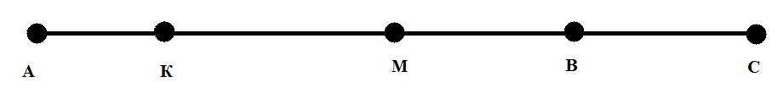
Верно, это отрезки АК, КМ, МВ, ВС, АМ, АВ, АС, КВ, КС, МС. Всего 10 отрезков.
Молодцы, ребята!

Задание №2.
Скажите, что такое четырехугольник?
Верно, это фигура, содержащая 4 угла. А сколько четырехугольников изображено на рисунке 101 ? Покажите их.
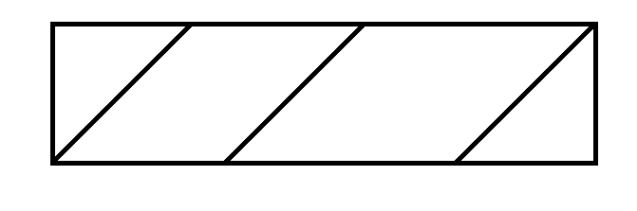
Верно, на рисунке 8 четырехугольников. Хорошо, ребята. Следующее задание.

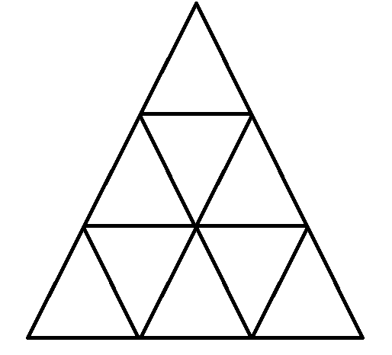
Задание №3.
Что изображено на рисунке 102?

Посчитайте, сколько треугольников на рисунке?
Верно, всего 13 треугольников.
А теперь задание посложнее.

Задание №4.
Посмотрите внимательно на рисунок 107. Сколько различных равносторонних треугольников с вершинами в данных точках можно начертить?
12 различных равносторонних треугольников можно начертить на рисунке. Верно. Вы отлично справились и с этим заданием!
Задание №5.
На прямоугольном торте лежит круглая шоколадка. Как разделить торт на две равные части так, чтобы шоколадка тоже разделилась ровно пополам?
Ответ: нужно провести прямую через центр торта и центр шоколадки.
- Итог занятия.
Чем мы сегодня занимались?
Что такое геометрический тренинг?
Домашняя работа: страница 67 № 4, №5, №6, №7

